Tuần 8.doc
TUẦN 8
TOÁN
BÀI 18: GÓC, GÓC VUÔNG, GÓC KHÔNG VUÔNG (1 tiết)
I. YÊU CẦU CẦN ĐẠT:
1. Năng lực đặc thù:
- Làm quen với khái niệm góc.
- Nhận dạng được góc; phân biệt được góc vuông và góc không vuông.
- Sử dụng được ê ke để kiểm tra góc vuông.
- Qua thực hành, luyện tập, HS phát triển được năng lực giải quyết vấn đề.
2. Năng lực chung.
- Năng lực tự chủ, tự học: lắng nghe, trả lời câu hỏi, làm bài tập.
- Năng lực giải quyết vấn đề và sáng tạo: tham gia trò chơi, vận dụng.
- Năng lực giao tiếp và hợp tác: hoạt động nhóm.
3. Phẩm chất.
- Phẩm chất nhân ái: Có ý thức giúp đỡ lẫn nhau trong hoạt động nhóm để hoàn thành nhiệm vụ.
- Phẩm chất chăm chỉ: Chăm chỉ suy nghĩ, trả lời câu hỏi; làm tốt các bài tập.
- Phẩm chất trách nhiệm: Giữ trật tự, biết lắng nghe, học tập nghiêm túc.
II. ĐỒ DÙNG DẠY HỌC
- Bộ đố dùng dạy, học Toán 3.
- Hình phóng to các hinh ảnh trong phán khám phá và hoạt động.
- Một cái ê ke to.
III. HOẠT ĐỘNG DẠY HỌC
Hoạt động của giáo viên | Hoạt động của học sinh
1. Khởi động:
- Mục tiêu: + Tạo không khí vui vẻ, khấn khởi trước giờ học.
+ Kiểm tra kiến thức đã học của học sinh ở bài trước.
- Cách tiến hành:
- GV tổ chức trò chơi để khởi động bài học.  + Câu 1: Cho hình tròn tâm O có độ dài đường kính bằng 8 cm. Tính độ dài bán kính của hình tròn đó. .  - GV Nhận xét, tuyên dương.  - GV dẫn dắt vào bài mới  * Khám phá:  a. Góc  - GV chiếu hình ảnh tay của các bạn tạo thành các góc trong SGK và giới thiệu đó là góc.  - GV chiếu mô hình các góc (như trong mục b phẩn khám phá) cho HS; GV giới thiệu vẽ thành phần đỉnh và cạnh, cách gọi tên đỉnh và cạnh của góc cho HS.  - GV củng cố thêm nhận dạng góc bằng cách chiếu thêm hình ảnh kim đổng hồ tạo thành các góc, nên có đủ góc nhọn, vuông và tù.  b. Góc vuông, góc không vuông  - GV sử dụng lại các hình ảnh trong phần góc, cho HS biết đâu là góc vuông, đâu là góc không vuông.  - GV mô tả: HS quan sát để có biểu tượng về góc gồm có 2 cạnh xuất phát từ một điểm.  + Giới thiệu góc vuông, góc không vuông.  - GV vẽ một góc vuông lên bảng sau đó giới thiệu tên đỉnh, cạnh của góc vuông.  Ta có góc vuông : Đỉnh O, cạnh OA, OB  - GV củng cố lại bằng các ví dụ khác, chẳng hạn đặt tên góc là CID, KOG, HPQ, nhưng đảo thứ tự về tinh chất, chẳng hạn: tù, vuông, nhọn và gọi HS phát biểu nhận biết.  c. Ê ke  - GV cho HS xem cái ê ke loại to. GV nêu cấu tạo của ê ke, ê ke dùng để nhận biết góc vuông.  - GV hướng dẫn sử dụng ê ke để kiểm tra góc vuông, có thể sử dụng lại các góc đã giới thiệu ở phấn trước. Sau đó, GV có thể gọi một số HS lên sử dụng ê ke để tìm góc vuông trong số những góc đã chuẩn bị trước.  - GV hướng dẫn sử dụng ê ke để vẽ góc vuông. Sau đó gọi một số HS sử dụng ê ke để vẽ góc vuông.  - GV quan sát, nhận xét.  * Hoạt động  - Yêu cầu HS sử dụng ê ke để tìm góc vuông và góc không vuông trong hình.  - Kết quả: Góc BAC và HGK vuông.  * Lưu ý: Trước khi sử dụng ê ke, GV có thể yêu cầu HS quan sát rồi “phỏng đoán” xem góc nào là góc vuông; Yêu cẩu này nhằm phát triển khả năng ‘quan sát” của HS. | - HS tham gia trò chơi  + HS làm vào bảng con ghi độ dài của hình tròn.  Độ dài bán kính của hình tròn là  8: 2 = 4 (cm)  - HS lắng nghe.  - HS quan sát, lắng nghe.  - Lắng nghe, ghi nhớ và thao tác cùng GV.  - Lắng nghe  - Một số HS sử dụng ê ke để vẽ góc vuông.
2. Luyện tập:
- Mục tiêu:
- Làm quen với khái niệm góc.
- Nhận dạng được góc; phân biệt được góc vuông và góc không vuông.
- Sử dụng được ê ke để kiểm tra góc vuông.
- Qua thực hành, luyện tập, HS phát triển được năng lực giải quyết vấn đề.
- Cách tiến hành
* Luyện tập  Bài 1: Trên giấy kẻ ô li hãy vẽ một góc vuông.  - Yêu cẩu HS sử dụng eke để vẽ một góc vuông bất kì trên lưới ô vuông.  Khi chữa bài, GV có thể chiếu các góc vuông do HS vẽ với nhiều hướng sắp xếp.  - GV quan sát, nhận xét.  Bài 2: Yêu cầu HS sử dụng ê ke để tìm sổ góc vuông mỗi hình, từ đó suy ra hình có nhiều góc vuông nhất.  - GV mời HS trình bày  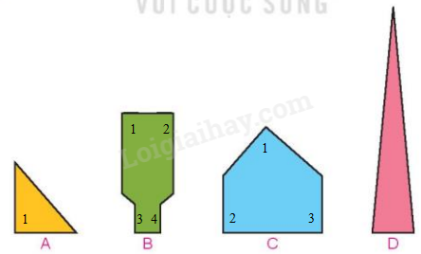  - GV mời HS nhận xét.  GV chốt: Vậy hình B có nhiều góc vuông nhất | - Yêu cẩu HS sử dụng eke để vẽ một góc vuông  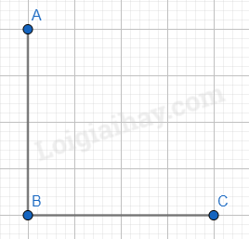  - HS sử dụng ê ke để tìm sổ góc vuông mỗi hình, từ đó suy ra hình có nhiều góc vuông nhất.  - HS trình bày:  + Hình A có 1 góc vuông.  + Hình B có 4 góc vuông.  + Hình C có 3 góc vuông.  + Hình D không có góc vuông.  - HS nhận xét
3. Vận dụng.
- Làm quen với khái niệm góc.
- Nhận dạng được góc; phân biệt được góc vuông và góc không vuông.
- Sử dụng được ê ke để kiểm tra góc vuông.
- Qua thực hành, luyện tập, HS phát triển được năng lực giải quyết vấn đề.
- Mục tiêu:
+ Củng cố những kiến thức đã học trong tiết học để học sinh khắc sâu nội dung.
+ Vận dụng kiến thức đã học vào thực tiễn.
+ Tạo không khí vui vẻ, hào hứng, lưu luyến sau khi học sinh bài học.
- Cách tiến hành:
- GV tổ chức vận dụng bằng các hình thức như trò chơi “ai nhanh” nêu những đồ vật vuông góc và đồ không vuông góc. Sau bài học để học sinh nhận biết dạng được góc; phân biệt được góc vuông và góc không vuông; Sử dụng được ê ke để kiểm tra góc vuông.  - Nhận xét tiết học, tuyên dương | - HS tham gia để vận dụng kiến thức đã học vào thực tiễn.  + HS lắng nghe và trả lời.
4. Điều chỉnh sau bài dạy:
......................................................................................................................................
......................................................................................................................................
********************************************

TOÁN
CHỦ ĐỀ 3: LÀM QUEN VỚI HÌNH PHẲNG, HÌNH KHỐI
Bài 19: HÌNH TAM GIÁC, HÌNH TỨ GIÁC, HÌNH VUÔNG,HÌNH CHỮ NHẬT. (T1) – Trang 73
I. YÊU CẦU CẦN ĐẠT:
1. Năng lực đặc thù:
- Nhận biết được hình tam giác, hình tứ giác và các yếu tố cơ bản gồm đỉnh, cạnh, góc của hình tam giác, hình tứ giác.
- Phát triển năng lực lập luận, tư duy toán học và năng lực giao tiếp toán học
2. Năng lực chung.
- Năng lực tự chủ, tự học: lắng nghe, trả lời câu hỏi, làm bài tập.
- Năng lực giải quyết vấn đề và sáng tạo:tham gia trò chơi, vận dụng.
- Năng lực giao tiếp và hợp tác: hoạt động nhóm.
3. Phẩm chất.
- Phẩm chất nhân ái: Có ý thức giúp đỡ lẫn nhau trong hoạt động nhóm để hoàn thành nhiệm vụ.
- Phẩm chất chăm chỉ: Chăm chỉ suy nghĩ, trả lời câu hỏi; làm tốt các bài tập.
- Phẩm chất trách nhiệm: Giữ trật tự, biết lắng nghe, học tập nghiêm túc.
II.ĐỒ DÙNG DẠY HỌC
- Kế hoạch bài dạy, bài giảng Power point.
- SGK và các thiết bị, học liệu phục vụ cho tiết dạy.
III. HOẠT ĐỘNG DẠY HỌC
Hoạt động của giáo viên | Hoạt động của học sinh
I. KHỞI ĐỘNG:
-Mục tiêu: + Tạo không khí vui vẻ, khấn khởi trước giờ học.
- Cách tiến hành:
- GV tổ chức trò chơi “hái hoa dân chủ” để khởi động bài học.  - HS xung phong lên bốc thăm phép tính,  0 x 6 = 0 0 x 7 = 0  0 : 6 = 0 0 : 7 = 0  0 x 8 = 0  0 : 8 = 0  - GV Nhận xét, tuyên dương.  - GV dẫn dắt vào bài mới | - HS tham gia trò chơi  HS nêu kết quả.  - HS lắng nghe.
II. HÌNH THÀNH KIẾN THỨC MỚI:
1, Khám phá:
-Mục tiêu: Nhận biết đỉnh, cạnh và góc của hình tam giác và hình tứ giác.
-Cách tiến hành: ( Cá nhân )
-*GV yêu cầu HS quan sát tranh trong SGK.  -- Gv hỏi và nối:  Gv chấm 3 đỉnh A,B,C yêu cầu HS cho biết  Khi nối điểm A và điểm B ta được đoạn thẳng nào?  - Khi nối điểm A và điểm C ta được đoạn thẳng nào?  - Khi nối điểm B và điểm C ta được đoạn thẳng nào?  Vậy hình thu được là hình gì?  - Lớp – GV nhận xét tuyên dương.  - GV giới thiệu kiến thức mới:Điểm A là đỉnh của hình tam giác, đoạn thẳng AB là cạnh của hình tam giác.  Ngoài đỉnh A và cạnh AB hình tam giác còn đỉnh và cạnh nào không?  - Vậy một hình tam giác có mấy đỉnh và mấy cạnh?Mấy góc?  - GV chốt :Hình tam giác ABC có ba đỉnh là A,B,C: ba cạnh AB,BC,CA; ba góc là góc đỉnh A, góc dỉnh B, góc đỉnh C  * Tương tự : GV dẫn dắt để HS kể tên các đỉnh , các góc, các cạnh của tứ giác rồi từ đó rút ra các nhận xét về số đỉnh, số góc, số cạnh của tứ giác.  - GV chốt :Hình tứ giác MNPQ có bốn đỉnh là M,N,P,Q ; bốn cạnh MN,NP,PQ.QM; bốn góc là góc đỉnh M, góc dỉnh N, góc đỉnh P, góc đỉnh Q. |  |  | -HS quan sát tranh  - HS trả lời: đoạn thẳng AB  - HS trả lời :đoạn thẳng AC  - HS trả lời :đoạn thẳng BC  - HS trả lời :hình tam giác  - HS trả lời:Đỉnh B,C. Cạnh: AC, BC  - HS nhắc lại
2. Hoạt động thực hành:
-Mục tiêu:
+ Nhận biết được hình tam giác, hình tứ giác và các yếu tố cơ bản gồm đỉnh, cạnh, góc của hình tam giác, hình tứ giác.
+ Nhận biết được một số yếu tố cơ bản gồm đỉnh, cạnh, góc của hình tam giác, hình tứ giác.
- Cách tiến hành: ( Cá nhân - cặp đôi - lớp )
Bài 1: (Làm việc cá nhân) Nêu tên các đỉnh và các cạnh của mỗi hình (theo mẫu)  - Gọi HS nêu yêu cầu bài.  - Yêu cầu HS làm vào phiếu bài tập  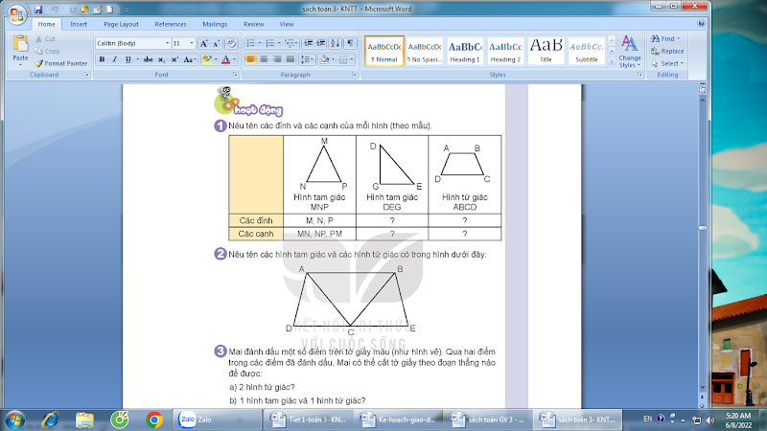  - Lớp – GV nhận xét – sửa sai, Tuyên dương.  Bài 2: (Làm việc nhóm 4) Nêu tên các hình tam giác và tứ giác có trong dưới đây?  - Gọi HS nêu yêu cầu bài.  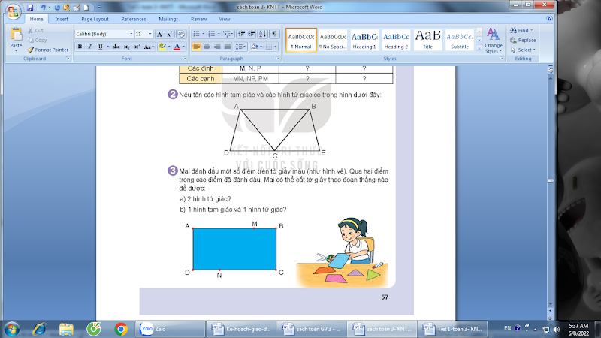  - GV tổ chức cho HS chơi  - GV theo dõi nhận xét tuyên dương.  Bài 3: : (Làm việc cá nhân)  GV yêu cầu HS quan sát tranh trong SGK nêu yêu cầu  - Lớp – GV nhận xét bài trên bảng.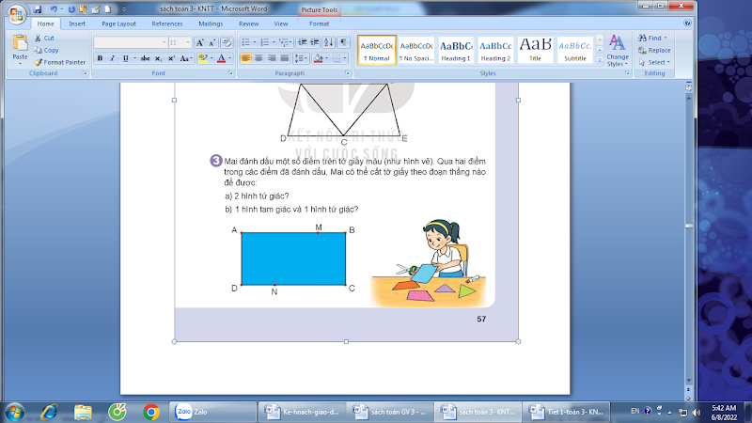 |  | - HS nêu yêu cầu  - HS làm vào phiếu.  - HS nêu kết quả:  + Đỉnh hình tam giác:D,G,E  + Đỉnh hình tứ giác:A,B,C,D  + Các cạnh hình tam giác:DG,GE,ED  + Các cạnh hình tứ giác:AB,BC,CD,DA  - HS nêu yêu cầu  - HS chơi theo nhóm.  - Kết quả:  + Ba hình tam giác:ADC, ABC,BCE  +Ba hình tứ giác:ABCD,ABEC,ABED  - HS nêu yêu cầu  - HS làm việc theo hướng dẫn của SGK và nêu kết quả:  a) Cắt tờ giấy theo đoạn thẳng MN.  b) Cắt tờ giấy theo đoạn thẳng AN. Mai có thể có thêm các cách sau: cắt theo đoạn thẳng BN, DM hoặc CM. Như vậy có tất cả 4 cách cắt.
3. Vận dụng.
- Mục tiêu:
+ Củng cố những kiến thức đã học trong tiết học để học sinh khắc sâu nội dung.
+ Vận dụng kiến thức đã học vào thực tiễn.
+ Tạo không khí vui vẻ, hào hứng, lưu luyến sau khi học sinh bài học.
- Cách tiến hành:
- GV tổ chức vận dụng bằng các hình thức như trò chơi, hái hoa,...sau bài học để HS nhận biết hình chữ nhật, hình vuông.  - GV cho HS xem một số hình ảnh để nhận biết hình chữ nhật, hình vuông.  - Nhận xét, tuyên dương | - HS tham gia để vận dụng kiến thức đã học vào thực tiễn.  + HS trả lời
4. Điều chỉnh sau bài dạy:
.......................................................................................................................................
.......................................................................................................................................
TOÁN
CHỦ ĐỀ 3: LÀM QUEN VỚI HÌNH PHẲNG, HÌNH KHỐI
Bài 19: HÌNH TAM GIÁC, HÌNH TỨ GIÁC, HÌNH VUÔNG,HÌNH CHỮ NHẬT. (T2) – Trang 73
I. YÊU CẦU CẦN ĐẠT:
1. Năng lực đặc thù:
- Nhận biết được các yếu tố cơ bản gồm đỉnh, cạnh, góc của hình chữ nhật, hình vuông.
- Phát triển năng lực lập luận, tư duy toán học và năng lực giao tiếp toán học
2. Năng lực chung.
- Năng lực tự chủ, tự học: lắng nghe, trả lời câu hỏi, làm bài tập.
- Năng lực giải quyết vấn đề và sáng tạo:tham gia trò chơi, vận dụng.
- Năng lực giao tiếp và hợp tác: hoạt động nhóm.
3. Phẩm chất.
- Phẩm chất nhân ái: Có ý thức giúp đỡ lẫn nhau trong hoạt động nhóm để hoàn thành nhiệm vụ.
- Phẩm chất chăm chỉ: Chăm chỉ suy nghĩ, trả lời câu hỏi; làm tốt các bài tập.
- Phẩm chất trách nhiệm: Giữ trật tự, biết lắng nghe, học tập nghiêm túc.
II.ĐỒ DÙNG DẠY HỌC
- Kế hoạch bài dạy, bài giảng Power point.
- SGK và các thiết bị, học liệu phục vụ cho tiết dạy.
III. HOẠT ĐỘNG DẠY HỌC
Hoạt động của giáo viên | Hoạt động của học sinh
I. KHỞI ĐỘNG:
-Mục tiêu: + Tạo không khí vui vẻ, khấn khởi trước giờ học.
- Cách tiến hành:
- GV tổ chức trò chơi “hái hoa dân chủ” để khởi động bài học.  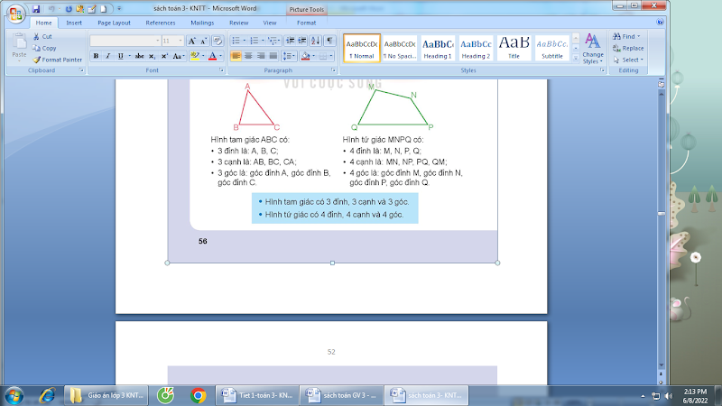  -Hình tam giác ABC có mấy đỉnh, góc,cạnh?  -Hình tứ giác MNPQ có mấy đỉnh, góc,cạnh?  - GV Nhận xét, tuyên dương.  - GV dẫn dắt vào bài mới | - HS tham gia trò chơi  -HS nêu
II. HÌNH THÀNH KIẾN THỨC MỚI:
1, Khám phá:
-Mục tiêu: Nhận biết được một số yếu tố cơ bản gồm đỉnh, cạnh, góc của hình chữ nhật ,hình vuông.
-Cách tiến hành: ( Cá nhân )
-*GV yêu cầu HS quan sát một số đồ vật có hình chữ nhật và hình vuông.  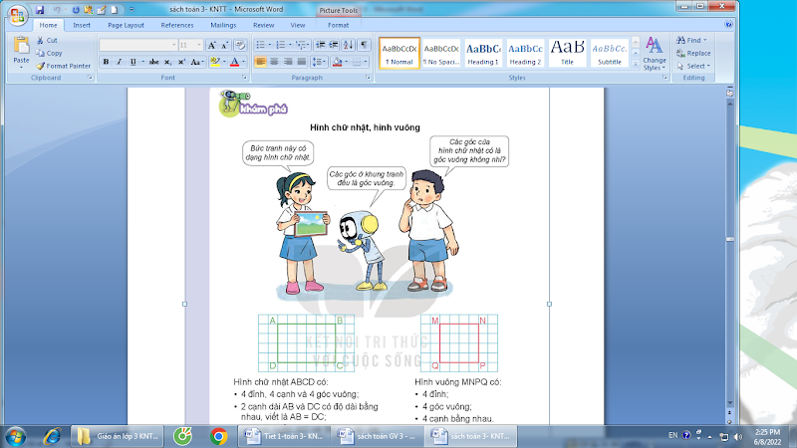  - GV cho HS hỏi nhau để dẫn dắt đến câu hỏi của Việt: Các góc của hình chữ nhật có là góc vuông không nhỉ?  - Tiếp đến, GV vẽ hình chữ nhật ABCD yêu cầu HS trả lời về số đỉnh, góc?  - Lớp – GV nhận xét tuyên dương.  - GV chốt kiến thức:  + Hình chữ nhật có 4 góc vuông. Hai cạnh dài có độ dài bằng nhau và hai cạnh ngắn có độ dài bằng nhau.  + Độ dài cạnh dài gọi là chiều dài. Độ dài cạnh ngắn gọi là chiều rộng.  - Tiếp đến, GV vẽ hình vuông MNPQ yêu cầu HS trả lời về số cạnh, đặc điểm độ dài các cạnh của hình vuông?  - Lớp – GV nhận xét tuyên dương.  - GV chốt kiến thức: Hình vuông có 4 góc vuông và 4 cạnh có độ dài bằng nhau. |  |  | -HS quan sát tranh  - HS trả lời  - HS nêu kết quả:  - HS nhắc lại  - HS nhắc lại
2. Hoạt động thực hành:
-Mục tiêu:
+ Nhận biết được hình chữ nhật, hình vuông và các yếu tố cơ bản gồm cạnh, góc của hình chữ nhật, hình vuông.
- Cách tiến hành: ( Cá nhân - cặp đôi - lớp )
Bài 1: (Làm việc cá nhân) các hình dưới đây hình nào là hình vuông?  - Gọi HS nêu yêu cầu bài.  - Yêu cầu HS trả lời  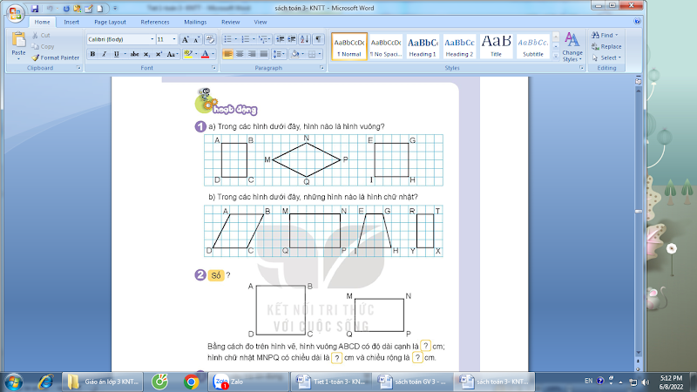  - Lớp – GV nhận xét – sửa sai, Tuyên dương.  Bài 2: (Làm việc nhóm 2) Số?  - Gọi HS nêu yêu cầu bài.  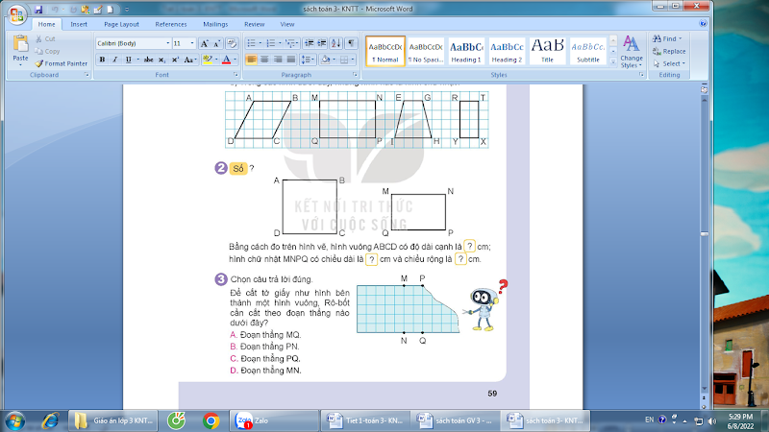  - GV cho HS đo  - GV theo dõi nhận xét tuyên dương.  Bài 3: : (Làm việc cá nhân)  GV yêu cầu HS quan sát tranh trong SGK nêu yêu cầu  - Lớp – GV nhận xét. |  | - HS nêu yêu cầu  - HS làm miệng.  - HS nêu kết quả:  a) Hình vuông : EGHI  b) Hình chữ nhật:MNPQ,RTXY  - HS nêu yêu cầu  - HS làm việc cá nhân.  - Kết quả:  + Hình vuông ABCD có độ dài cạnh là 3 cm.  + Hình chữ nhật MNPQ có chiều dài là 3 cm và chều rông là 2 cm.  - HS nêu yêu cầu  - HS làm việc cá nhân và nêu kết quả:  Cắt tờ giấy theo đoạn thẳng MN( chọn D).
3. Vận dụng.
- Mục tiêu:
+ Củng cố những kiến thức đã học trong tiết học để học sinh khắc sâu nội dung.
+ Vận dụng kiến thức đã học vào thực tiễn.
+ Tạo không khí vui vẻ, hào hứng, lưu luyến sau khi học sinh bài học.
- Cách tiến hành:
- GV tổ chức vận dụng bằng các hình thức như trò chơi, hái hoa,...sau bài học để HS biết số hình chữ nhật, hình vuông.  + Hình chữ nhật có mấy góc vuông?  +Hình chữ nhật có mấy cạnh, đặc điểm của các cạnh như thế nào?  HÌnh vuông có đặc điểm gì?  - Nhận xét, tuyên dương | - HS tham gia để vận dụng kiến thức đã học vào thực tiễn.  + HS trả lời
4. Điều chỉnh sau bài dạy:
.......................................................................................................................................
.......................................................................................................................................
.......................................................................................................................................
-----------------------------------------------------------
TOÁN
CHỦ ĐỀ 3: LÀM QUEN VỚI HÌNH PHẲNG, HÌNH KHỐI
Bài 19: HÌNH TAM GIÁC, HÌNH TỨ GIÁC, HÌNH VUÔNG, HÌNH CHỮ NHẬT. (T3) – Trang 73
I. YÊU CẦU CẦN ĐẠT:
1. Năng lực đặc thù:
- Nhận biết được các yếu tố cơ bản gồm đỉnh, cạnh, góc của hình chữ nhật, hình vuông.
- Phát triển năng lực lập luận, tư duy toán học và năng lực giao tiếp toán học
2. Năng lực chung.
- Năng lực tự chủ, tự học: lắng nghe, trả lời câu hỏi, làm bài tập.
- Năng lực giải quyết vấn đề và sáng tạo:tham gia trò chơi, vận dụng.
- Năng lực giao tiếp và hợp tác: hoạt động nhóm.
3. Phẩm chất.
- Phẩm chất nhân ái: Có ý thức giúp đỡ lẫn nhau trong hoạt động nhóm để hoàn thành nhiệm vụ.
- Phẩm chất chăm chỉ: Chăm chỉ suy nghĩ, trả lời câu hỏi; làm tốt các bài tập.
- Phẩm chất trách nhiệm: Giữ trật tự, biết lắng nghe, học tập nghiêm túc.
II.ĐỒ DÙNG DẠY HỌC
- Kế hoạch bài dạy, bài giảng Power point.
- SGK và các thiết bị, học liệu phục vụ cho tiết dạy.
III. HOẠT ĐỘNG DẠY HỌC
Hoạt động của giáo viên | Hoạt động của học sinh
1. Khởi động:
- Mục tiêu: + Tạo không khí vui vẻ, khấn khởi trước giờ học.
+ Kiểm tra kiến thức đã học của học sinh ở bài trước.
- Cách tiến hành:
- GV gọi 2HS lên bảng làm bài để khởi động bài học.  - GV Nhận xét, tuyên dương.  - GV dẫn dắt vào bài mới | - HS lên đo và nêu kết quả  - HS lắng nghe.
2. Luyện tập:
-Mục tiêu: Nhận biết được các yếu tố cơ bản gồm đỉnh, cạnh, góc của hình chữ nhật, hình vuông.
-Cách tiến hành:
Bài 1.(Làm việc cá nhân)  -GV cho HS nêu yêu cầu  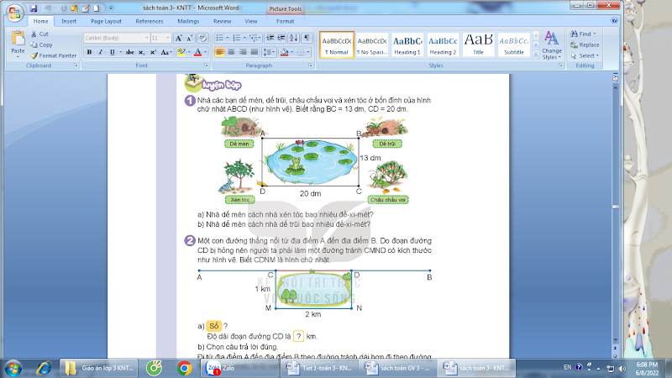  - Đề bài cho biết gì, yêu cầu tính gì?  - Độ dài từ nhà Dế Mèn đến nhà Xén Tóc bằng độ dài cạnh nào của hình chữ nhật ABCD?  - Làm thế nào để biết độ dài cạnh AD ?  - Nhà Dế Mèn cách nhà Xén Tóc mấy đề- xi-mét ?  - Nhà Dế Mèn cách nhà Dế Trũi mấy đề- xi-mét ?  -HS trình bày kết quả, nhận xét lẫn nhau.  GV có thể hỏi em có thể giúp Dế Mèn tìm đường ngắn nhất đi qua nhà tất cả các bạn rồi quya về nhà mình và tính độ dài đường đi đó không?  - GV nhận xét, tuyên dương.  Bài 2: (Làm việc nhóm 2 làm phiếu học tập)  - GV cho HS nêu yêu cầu  - Câu a) GV cho HS dựa vào đặc điểm về cạnh của hình chữ nhật để tìm ra độ dài đoạn đường CD.  - Câu b) :  + Đi theo đường tránh là đi theo đường nào?  + Độ dài đường gấp khúc CMND dài hơn độ dài đoạn thẳng CD bao nhiêu ki-lô-mét?  - Các nhóm trình bày kết quả, nhận xét lẫn nhau.  - GV Nhận xét, tuyên dương.  Bài 3: (Làm việc nhóm ) Chơi trò chơi “Ai nhanh nhất”  - GV cho HS đọc đề toán  -GV cho HS thực hiện trên que tính  - GV nhận xét, tuyên dương. | - HS nêu  - HS làm việc cá nhân.  - HS trả lời:  +Nhà bạn Dế Mèn, Xén Tóc, Dế Trũi và Châu Chấu Voi ở 4 đỉnh của hình chữ nhật ABCD. Biết rằng BC = 13dm, CD=20dm  + Bằng độ dài cạnh AD  + AD=CD  + 13 dm  +20 dm  -HS Khá giỏi trả lời  - HS lắng nghe  - HS nêu yêu cầu  - HS trả lời  - CD = 2 km  + Đường gấp khúc CMND  + 2 km  - HS làm vào phiếu.  - HS lắng nghe  -HS nêu yêu cầu  - HS chơi  - Kết quả:  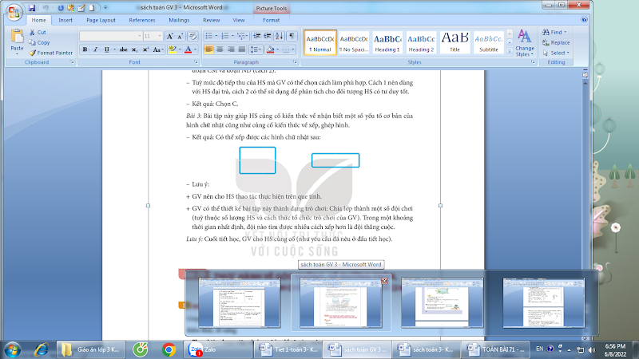
3. Vận dụng.
- Mục tiêu:
+ Củng cố những kiến thức đã học trong tiết học để học sinh khắc sâu nội dung.
+ Vận dụng kiến thức đã học vào thực tiễn.
+ Tạo không khí vui vẻ, hào hứng, lưu luyến sau khi học sinh bài học.
- Cách tiến hành:
- GV tổ chức vận dụng bằng các hình thức như trò chơi, hái hoa,... để HS biết được các yếu tố cơ bản gồm đỉnh, cạnh, góc của hình chữ nhật, hình vuông.  Hình ABCD là hình gì? Hình ABCD mấy góc vuông?Nêu các cạnh của hình vuông?Các cạnh của hình vuông có đặc điểm gì?  Hình MNPQ là hình gì? Hình MNPQ mấy góc vuông? Nêu các cạnh của hình chữ nhật? Các cạnh của hình vuông có đặc điểm gì?  - Nhận xét, tuyên dương | - HS tham gia để vận dụng kiến thức đã học vào thực tiễn.  HS trả lời
4. Điều chỉnh sau bài dạy:
.......................................................................................................................................
.......................................................................................................................................
.......................................................................................................................................
----------------------------------------------------------------------
TOÁN
CHỦ ĐỀ 3: LÀM QUEN VỚI HÌNH PHẲNG- HÌNH KHỐI
Bài 20: THỰC HÀNH VẼ GÓC VUÔNG, VẼ ĐƯỜNG TRÒN , HÌNH VUÔNG, HÌNH CHỮ NHẬT VÀ VẼ TRANG TRÍ (T1) – Trang 61
I. YÊU CẦU CẦN ĐẠT:
1. Năng lực đặc thù:
-Thực hành vẽ góc vuông
-Thực hiện được việc vẽ đường tròn bằng com pa.
- Phát triển năng lực sử dụng công cụ toán học và năng lực giao tiếp toán học thể hiện qua việc biết quy cách sử dụng ê ke, com pa và ứng dụng vào giải quyết các vấn đé toán học. Thực hiện nhiệm vụ trang trí hình học, HS sẽ phát triển cảm nhận thẩm mĩ đặc biệt là tính lôgic trong thầm mĩ.
2. Năng lực chung.
- Năng lực tự chủ, tự học: lắng nghe, trả lời câu hỏi, làm bài tập.
- Năng lực giải quyết vấn đề và sáng tạo: tham gia trò chơi, vận dụng.
- Năng lực giao tiếp và hợp tác: hoạt động nhóm.
3. Phẩm chất.
- Phẩm chất nhân ái: Có ý thức giúp đỡ lẫn nhau trong hoạt động nhóm để hoàn thành nhiệm vụ.
- Phẩm chất chăm chỉ: Chăm chỉ suy nghĩ, trả lời câu hỏi; làm tốt các bài tập.
- Phẩm chất trách nhiệm: Giữ trật tự, biết lắng nghe, học tập nghiêm túc.
II. ĐỒ DÙNG DẠY HỌC
- Kế hoạch bài dạy, bài giảng Power point.
- - SGK và các thiết bị, học liệu phụ vụ cho tiết dạy. Ê ke và com pa.
- Một tờ giấy để hướng dẫn gấp hình cho bài tập 2 tiết 1.
III. HOẠT ĐỘNG DẠY HỌC
Hoạt động của giáo viên | Hoạt động của học sinh
1. Khởi động:
- Mục tiêu: + Tạo không khí vui vẻ, phấn khởi trước giờ học.
+ Kiểm tra kiến thức đã học về đoạn thẳng , cách đo đoạn thẳng và nhận biết đoạn thẳng dài, ngắn hơn của học sinh ở bài trước.
- Cách tiến hành:
- GV tổ chức trò chơi để khởi động bài học.  + Câu 1: nêu cách đặt 6 que diêm thành hình chữ nhật, chỉ ra các cạnh hình chữ nhật  + Câu 2: Dùng ê ke kiểm tra các góc của hình chữ nhật, dự tính cách vẽ các góc vuông và hình chữ nhật như thế nào  - GV Nhận xét, tuyên dương.  - GV dẫn dắt vào bài mới | - HS tham gia trò chơi  + Trả lời:nêu cách đặt và so sánh 2 cạnh chiều dài có độ dài dài hưn độ dài 2 cạnh chiều rộng  + Trả lời đặt ê ke và vẽ theo 2 cạnh góc vuông của ê ke  - HS lắng nghe.
2. Khám phá:
- Mục tiêu:
HS biết dùng ê ke vẽ góc vuông và vẽ đường tròn bằng com pa
- Cách tiến hành:
Bài 1/61. (Làm việc cá nhóm 4, cá nhân) a. Vẽ góc vuông đỉnh A cạnh AB, AC  b. Vẽ đường tròn tâm I  - GV hướng dẫn cho HS nhận biết yêu cầu bài 1.  - Để vẽ được con cần có dụng cụ gì.  a. Vẽ góc vuông đỉnh A cạnh AB, AC  GV chiếu hình hoặc nêu và thực hiện vẽ góc vuông theo các hướng khác nhau  - GV nhận xét, tuyên dương.  b. Vẽ đường tròn tâm I  - GV chia nhóm 2, các nhóm làm việc vào phiếu học tập nhóm.  - Các nhóm trình bày kết quả, nhận xét lẫn nhau.  Bài 2/61: (Làm việc cá nhân) Tự làm ê ke giấy gấp giấy làm đôi rồi lại gấp đôi theo hình vẽ ?  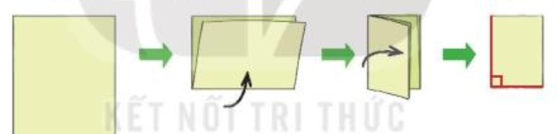  - Sau đó cho học sinh dùng ê ke trong bộ đồ dùng để kiểm tra 2 góc vuông của ê ke giấy vừa gấp đã vuông góc chưa  - Liên hệ tác dụng của ê ke giấy có thể vận dụng khi nào?  - Dùng ê ke giấy kiểm tra các góc vuông của hình vẽ  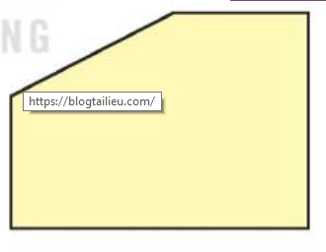  -Liên hệ tìm các vật dụng xung quanh có góc vuôg từ ê ke giấy  - GV Nhận xét, tuyên dương.  *Lưu ý vẫn luôn cần kiểm tra và đem đủ dụng cụ cần thiết khi học và làm việc, tránh lạm dụng ê ke giấy và quên đồ dùng.  Bài 3/61: (Làm việc cá nhân) Vẽ hình chữ nhật và hình vuông theo mẫu?  - GV cho HS làm bài tập vào vở.  - Gọi HS nêu kết quả, HS nhận xét lẫn nhau.  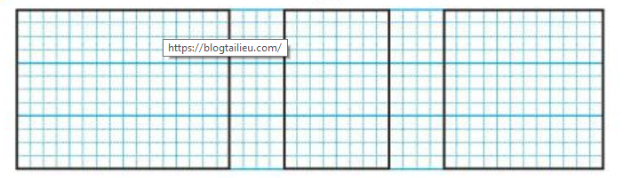  - GV nhận xét, tuyên dương. | - 1 HS nêu miệng  - HS lần lượt lấy dụng cụ cần thiết(ê ke, thước ke, compa) và thảo luận nhóm nêu các bước thực hiện rồi tập vẽ vào bảng, vào vở  - HS làm việc theo nhóm 4.  + Đặt ê ke vào vở hoặc bảng.  + vẽ thao 2 cạnh góc vuông của ê ke.  + Đặt thước đè lên dòng kẻ vừa vẽ và nối kéo dài thêm, rồi điên tên đỉnh, tên cạnh  - HS làm việc theo nhóm bàn.  + Mở com pa, đặt đầu nhọn com pa làm tâm giữ chạt để com pa không di chuyển.  + Quay com pa tạo thành hình tròn và đặt tên tâm I.  - HS làm vào vở.  - HS thực hành theo hình vẽ để gấp được ê ke bằng giấy.  + Dùng ê ke trong bộ đồ dùng, đo kiểm tra  + Nêu kết quả kiểm tra  + Liên hệ có thể dùng ê kê giấy vào những khi cần đo mà không có ê ke mang theo  + Thực hành kiểm tra hình vẽ bằng ê ke giấy để tìm các góc vuông của hình vẽ.  + Tìm và dùng ê ke giấy kiểm tra các vật dụng có góc vuông xung quanh như bàn, ghế, bảng, cửa , vở, sách....  - HS làm việc cá nhân.  - HS đếm dùng bút chì đánh dấu vào vở theo hình mẫu  - HS vẽ hình theo mẫu, chú ý ghì thước chặt để tránh xê dịch đường vẽ không thẳng...  - HS đổi vở nêu nhận xét  + Hình có đúng mẫu không?  + Đường thẳng có đúng đẹp không?  + Các góc có vuông không?.
3. Vận dụng.
- Mục tiêu:
+ Củng cố những kiến thức đã học trong tiết học để học sinh khắc sâu nội dung.
+ Vận dụng kiến thức đã học vào thực tiễn.
+ Tạo không khí vui vẻ, hào hứng, lưu luyến sau khi học sinh bài học.
- Cách tiến hành:
- GV tổ chức vận dụng bằng các hình thức như trò chơi, hái hoa,...sau bài học để tìm các góc vuông với các đồ vật có xung quanh mình  + Về tìm và kiểm tra ác đồ dùng trong gia đình có các góc vuông và tiết sau thi nêu chọn bạn tìm giỏi nhất.  - Nhận xét, tuyên dương | - HS tham gia để vận dụng kiến thức đã học vào thực tiễn.  + HS thực hiện
4. Điều chỉnh sau bài dạy:
..............................................................................................................................
...............................................................................................................................
...............................................................................................................................
------------------------------------------------------------------

